Facultad de Ingeniería
Carrera de Ciencia de Datos e Inteligencia Artificial
Informe de Actividad de Investigación Formativa

Probabilidad y Estadística

Periodo Académico
Octubre 2025 – Febrero 2026

Contenido

1. Autores 3
2. Personal Académico 3
3. Resultados de Aprendizaje de la asignatura: 3
4. Tema de la Actividad de la Investigación Formativa: 4
5. Objetivos de la(s) actividad(es): 5
5.1 Objetivo General: 5
5.2 Objetivos Especificos: 5
6. Fecha de la ejecución: 5
7. Desarrollo del Informe 6
7.1 Introducción. 6
7.2 Descripción de la metodología 7
7.3 Descripción de la(s) acción(es) realizadas 8
7.4 Resultados 10
7.5 Bibliografía 16
8. ANEXOS 17

Autores
- William Macías
- Pablo Terán
- Alicia Padilla
- Paul Guamangallo
- Olga Arguello

Personal Académico
- Director de Carrera: Mg. Milton López Ramos.
- Profesor de Asignatura. Mg. Paul Alberto Jinez Llangari.

Resultados de Aprendizaje de la asignatura:
- Los estudiantes serán capaces de calcular y analizar los diferentes tipos de datos y comprender cómo influyen en el diseño de experimentos. ​
- Los estudiantes serán capaces de establecer y elaborar medidas de tendencia central y de dispersión, así como interpretar su significado en la descripción y análisis de conjuntos de datos.
- Los estudiantes serán capaces de identificar y resolver los conceptos fundamentales de la probabilidad, incluyendo las leyes básicas y las reglas de combinación y permutación. ​
- Los estudiantes serán capaces de elaborar las distribuciones de probabilidad, incluyendo la distribución binomial, de Poisson y normal, así como comprender el Teorema del Límite Central y sus aplicaciones en la estadística. ​Sustenta la gestión del conocimiento ajustada al entorno cultural y legal, tanto nacional como internacional.
- Los estudiantes serán capaces de calcular y aplicar estadísticos puntuales y de intervalo, así como comprender y utilizar los valores críticos en el contexto de estimaciones poblacionales con desviación estándar conocida y no conocida.
- ​Los estudiantes serán capaces de desarrollar comprobaciones de hipótesis utilizando diferentes test estadísticos, comprender los componentes de una comprobación de hipótesis y aplicar métodos como el p-Value para verificar hipótesis en poblaciones.
- Los estudiantes serán capaces de resolver inferencias estadísticas sobre dos muestras poblacionales, comprendiendo los conceptos básicos y aplicando técnicas para inferir sobre dos medias, datos pareados y varianzas.
- Los estudiantes serán capaces de establecer la relación entre variables utilizando herramientas de correlación y regresión. Podrán calcular coeficientes de correlación lineal, realizar análisis de regresión lineal y utilizar intervalos de dispersión y predicción para interpretar los resultados.

Tema de la Actividad de la Investigación Formativa:
Analizar el rendimiento académico de los estudiantes de la Costa y Sierra, en sus diferentes niveles asociados y comprobar brechas estructurales mediante el uso de técnicas de estadística descriptiva e inferencial.

Objetivos de la(s) actividad(es):

Objetivo General:
Comparar el rendimiento escolar de los estudiantes de las regiones Costa y Sierra, tomando como base las variables de ubicación geográfica, tipo de financiamiento y nivel educativo, aplicando técnicas estadísticas.

Objetivos específicos:
- Describir usando técnicas estadísticas el rendimiento escolar en las diferentes regiones y niveles educativos.
- Contrastar el rendimiento escolar entre las regiones y tipos de unidades educativas públicas o privadas.
- Identificar la presencia de diferencias significativas mediante el uso de técnicas estadísticas ajustadas por diseño muestral.

Fecha de la ejecución:
29 de enero de 2026

Desarrollo del Informe

Introducción.
En el país, el sistema educativo ha enfrentado desafíos significativos en términos de equidad y calidad lo cual se manifiesta en el rendimiento académico. En este escenario la evaluación estandarizada “Ser Estudiante”, aplicada por el Instituto Nacional de Evaluación Educativa (INEVAL), constituye una herramienta fundamental para diagnosticar el estado actual del aprendizaje y determinar la eficacia de las políticas educativas vigentes.
Bajo este contexto, la presente investigación se enfoca en el estudio del rendimiento académico de los estudiantes pertenecientes a las regiones Costa y Sierra, con el propósito de determinar si la educación es equitativa a nivel nacional o si por el contrario, existen brechas estructurales. Se plantea que el desempeño escolar no es un fenómeno aislado, sino que se encuentra condicionado por factores tales como lugar de residencia, distinguiendo entre zonas rurales y urbanas, el tipo de institución pública o privada. [1]

Mediante un enfoque cuantitativo, descriptivo, inferencial y correlacional, la presente investigación analiza los datos y resultados oficiales de las evaluaciones estandarizadas realizadas a nivel nacional, con el objetivo de obtener un panorama íntegro de la problemática educativa en el país [2].

Esta metodología permitió identificar con exactitud las disparidades existentes en el rendimiento académico entre los contextos geográficos y sociales estudiados. Los hallazgos revelan una realidad compleja, caracterizada por desigualdades muy arraigadas en los escenarios que envuelven el proceso educativo; sin embargo, la variabilidad en los resultados académicos muestra diferencias, lo que sugiere que muchos estudiantes deben hacer un mayor esfuerzo para alcanzar rendimientos equiparables a los de sus pares. [3].

Ante este escenario, el estudio concluye que existen diferencias críticas entre las regiones del país como en el tipo de educación que reciben los estudiantes. Estas particularidades del entorno exigen el diseño de estrategias diferenciadas y contextualizadas que garanticen una igualdad real de oportunidades para todos los estudiantes, independiente de la zona residencial o el tipo de sostenimiento institucional que los acoge.

Descripción de la metodología
La investigación se desarrolló bajo un enfoque cuantitativo, descriptivo, inferencial y correlacional enfocado en la determinación de brechas de rendimiento académico según la zona geográfica, nivel educativo y tipo de institución educativa.

Para este propósito, la fuente principal de datos fue la base de evaluación estandarizada del Ineval. La nota global se definió como la variable dependiente, la cual fue contrastada frente a las variables independientes como la región, el financiamiento (público, privado), el área y el nivel educativo. Estas dimensiones son fundamentales para explicar la problemática central y cumplir con los objetivos de estudio.

Adicionalmente, se realizó la aplicación de ponderadores muestrales para determinar el verdadero peso proporcional de la muestra. Puesto que el dataset incluye factores de expansión (fex_inev), se configuro un diseño muestral en el software estadístico R Studio. Este procedimiento es indispensable para que los resultados no se limiten a una descripción de la muestra bruta, sino que representen fielmente la realidad de la población nacional evaluada.

Teniendo todo esto como contexto se tuvo que aplicar pruebas Anova de Rao-Scott, esta técnica permitió realizar una comprobación de hipotesis válida para diseños de muestras complejas, asegurando que las inferencias obtenidas sobre las brechas estructurales sean estadísticamente robustas y superen la limitación de un análisis de muestra simple.

Descripción de la(s) acción(es) realizadas
En la fase de ejecución se inició con la revisión, identificación y discusión del tema de investigación propuesto con los integrantes del grupo. Tras definir el enfoque, se efectuó la búsqueda exhaustiva de fuentes de datos relacionados al área educativa para los análisis pertinentes, este proceso enfrentó desafíos debido a las restricciones de acceso en ciertos repositorios. Finalmente se obtuvo una base de datos del sitio oficial del INEVAL, la cual fue importada al software estadístico R para su procesamiento.

Siguiendo con el proceso se realizó la exploración preliminar de la estructura de la base para poder identificar las variables relevantes para el estudio. Este diagnóstico condujo a una etapa de limpieza de datos y se eliminaron registros incompletos y valores nulos (NAs) en las variables que estaban siendo objeto de estudio.

Un paso fundamental fue la recodificación de las variables categóricas basadas en el diccionario de datos facilitado por el INEVAL, transformando códigos alfanuméricos en etiquetas interpretables. Durante este proceso se realizó el filtrado regional, centrando el análisis en las regiones Costa y Sierra. Se decidió descartar los registros de la “Zona no Delimitada” (aproximadamente 1,600 observaciones) para eliminar ruido estadístico y focalizar el estudio en áreas con mayor representatividad estudiantil.

Una vez depurado el conjunto de datos, se construyó el diseño muestral considerando los factores de expansión, con esta estructura se procedió a realizar el análisis descriptivo generando los cálculos estadísticos y gráficos comparativos que permiten visualizar las brechas de rendimiento académico entre regiones, niveles educativos y tipos de sostenimiento.[4]

En la fase de socialización y reflexión, el análisis del conjunto de resultados obtenidos permitió llevar a cabo una discusión sobre las diferencias observadas entre las regiones lo cual permitió una interpretación de los resultados estadísticos de forma comprensible, y así llegar a un consenso grupal respecto a la evidencia necesaria para aprobar o rechazar las hipótesis planteadas. Se reflexionó sobre cómo el uso de datos reales, aporta un valor académico sustancial al permitir contrastar supuestos teóricos con evidencia numérica objetiva.

A pesar de las limitaciones iniciales en la obtención de la información, la correcta implementación del método estadístico demostró que estas técnicas son herramientas eficaces para comprobar realidades sociales. Se concluyó que los resultados hallados poseen el rigor suficiente para ser socializados con la comunidad académica y así servir de base para futuras investigaciones sobre la equidad educativa en el Ecuador.

Resultados
El análisis estadístico realizado arrojó resultados relevantes relacionados con el rendimiento académico. Estos resultados se encuentran respaldados por técnicas estadísticas descriptivas, visualizaciones gráficas y un sólido análisis inferencial, lo que ofrece una visión macro e integral además de concisa de las diferencias observadas.

Resultados Descriptivos

El resultado del análisis descriptivo deja en evidencia claras diferencias en el rendimiento académico promedio obtenido entre las regiones Costa y Sierra. Los valores calculados de las puntuaciones y promedios obtenidos generales demuestran que los estudiantes de la Sierra en un contexto general, obtienen en promedio mejores calificaciones que los estudiantes de la Costa.

Además, la cantidad de estudiantes entre estas dos regiones es significativamente superior a las demás regiones del Ecuador, lo cual justifica la decisión de seleccionarlas como el objeto central de estudio.

Aunque la distribución de las puntuaciones dentro de cada región muestra variabilidad en el rendimiento académico, esta dispersión es constante dentro de los grupos estudiados. Esto se traduce en que las diferencias observadas no se deben a valores extremos (outliers), sino a tendencias estructurales marcadas en los datos.

Resultados Gráficos
Los gráficos reafirman los hallazgos obtenidos de la estadística descriptiva. Por ejemplo, el gráfico de barras marca una clara diferencia en los puntajes promedios entre las regiones evaluadas, donde la Sierra presenta valores superiores. Los diagramas de caja (boxplots) también evidencian diferencias entre la distribución y la dispersión de los promedios, lo que facilita la comprensión de los niveles de desempeño y equidad dentro de cada región.

Figura 1: Nota Promedio Global por Región
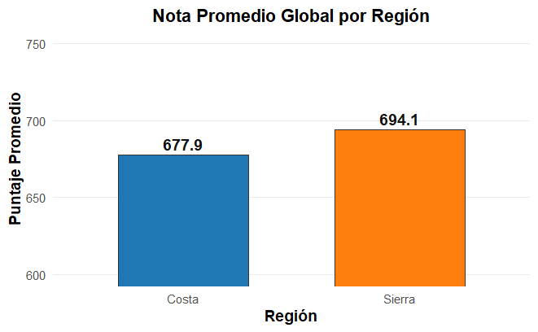
Nota: Se evidencia una diferencia en el desempeño académico entre regiones. Los estudiantes de la Sierra alcanzaron un promedio de 694.1, mientras que los estudiantes de la Costa obtuvieron 677.9. Esto nos indica que existe una brecha de 16.2 puntos a favor de la región Sierra.

Figura 2 Rendimiento Académico por Región y Financiamiento
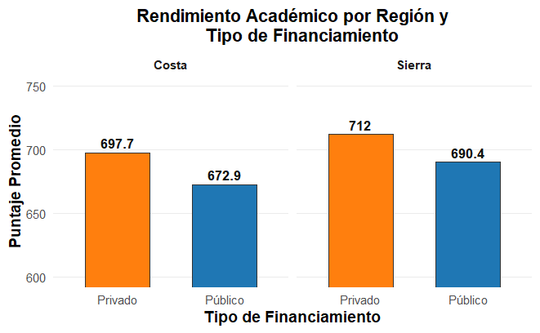
Nota: La figura 2 muestra que independientemente de la región, existe una brecha marcada según el tipo de financiamiento. En la Costa el sector privado supera al público por 24.8 puntos. En la Sierra se observa la nota más alta del estudio en el sector privado con 712 puntos, superando por 21.6 al sector público de la misma región. Esto confirma que el factor económico influye directamente en los resultados académicos.

Figura 3 Rendimiento Académico por nivel educativo y Región.

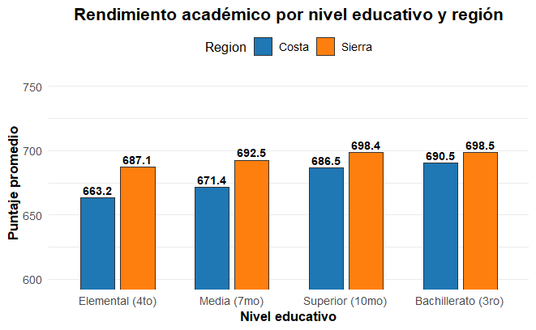
Nota: La figura detalla el rendimiento académico desglosado por el nivel educativo y la región. Se observa que la Sierra mantiene un puntaje superior en todos los niveles, siendo la brecha mas amplia el nivel elemental (4to) con una diferencia de 23.9 puntos. Conforme se avanza hacia el bachillerato, las puntuaciones tienden a incrementarse y la brecha regional se reduce a su punto mínimo de 8 puntos. Esto sugiere que, aunque las desigualdades inician de forma marcada en los primeros años, existe una tendencia a la mejora de promedios en los niveles superiores en ambas regiones.

Resultados Inferenciales

Para definir sí las diferencias encontradas y observadas son estadísticamente significativas se aplicaron pruebas de hipótesis utilizando el Test de Rao – Scott, ajustando el diseño muestral y a los factores de ponderación asociados a la muestra. Los resultados obtenidos de estas pruebas demuestran que existen diferencias en el rendimiento académico entre las regiones son altamente significativas (p < 0.001), lo cual se traduce en que estas variaciones encontradas no son atribuibles al azar, sino a factores que influyen directamente en el desempeño estudiantil.

Se comprobó que el tipo de financiamiento, el área geográfica y el nivel educativo ejercen efectos medibles y significativos sobre el promedio de las calificaciones. La consistencia entre los análisis descriptivos, las visualizaciones gráficas y los resultados inferenciales otorgan un alto grado de confianza y fiabilidad de las conclusiones de este estudio.

Los resultados finales cierran este análisis con una conclusión clara, la desigualdad en el rendimiento académico es un hecho comprobado. Esta evidencia nos obliga a mirar de frente las disparidades regionales y subraya que no basta con una solución general ya que el país necesita políticas educativas diferenciadas que reconozcan y cierren estas brechas estructurales.

Figura 4 Resumen de prueba d Hipótesis
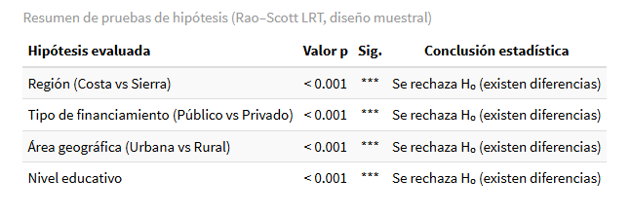
Nota: La tabla de resultados inferenciales muestra que para todas las variables evaluadas (Región, Tipo de financiamiento, Área geográfica, Novel educativo) el valor p es inferior a 0.001, lo que indica una significancia máxima, lo que permite rechazar la (H)_{0,} y confirmar con un 99.9% de confianza que existen diferencias reales en el rendimiento académico para cada categoría estudiada.

Bibliografía
[1] N. N. Claribel Del Valle, P. G. Daysi Carolina, Z. R. María José, y A. T. Janira Alexandra, “Desi
gualdades Educativas en Contextos Rurales y Urbanos en el Ecuador”, Cienc. Lat. Rev. Científica Multidiscip., vol. 9, núm. 2, pp. 8073–8085, may 2025, doi: 10.37811/cl_rcm.v9i2.17527.
[2] “Libro-Prueba-de-hipotesis”.
[3] E. Stefos y C. E. Chávez Morales, “Brechas educativas en Ecuador: El caso de la población con estudios universitarios”, Rev. Sci., vol. 8, núm. 28, pp. 230–244, may 2023, doi: 10.29394/Scientific.issn.2542-2987.2023.8.28.12.230-244.
[4] Gabriel Jaime Posada Hernández, Elementos básicos de estadística descriptiva para el análisis de datos. Erscheinungsort nicht ermittelbar, 2016.

ANEXOS
Figura 1: Nota Promedio Global por Región
Nota: Se evidencia una diferencia en el desempeño académico entre regiones. Los estudiantes de la Sierra alcanzaron un promedio de 694.1, mientras que los estudiantes de la Costa obtuvieron 677.9. Esto nos indica que existe una brecha de 16.2 puntos a favor de la región Sierra.

Figura 2 Rendimiento Académico por Región y Financiamiento
Nota: La figura 2 muestra que independientemente de la región, existe una brecha marcada según el tipo de financiamiento. En la Costa el sector privado supera al público por 24.8 puntos. En la Sierra se observa la nota más alta del estudio en el sector privado con 712 puntos, superando por 21.6 al sector público de la misma región. Esto confirma que el factor económico influye directamente en los resultados académicos.

Figura 3 Rendimiento Académico por nivel educativo y Región.

Nota: La figura detalla el rendimiento académico desglosado por el nivel educativo y la región. Se observa que la Sierra mantiene un puntaje superior en todos los niveles, siendo la brecha más amplia el nivel elemental (4to) con una diferencia de 23.9 puntos. Conforme se avanza hacia el bachillerato, las puntuaciones tienden a incrementarse y la brecha regional se reduce a su punto mínimo de 8 puntos. Esto sugiere que, aunque las desigualdades inician de forma marcada en los primeros años, existe una tendencia a la mejora de promedios en los niveles superiores en ambas regiones.

Figura 4 Resumen de prueba d Hipotesis
Nota: La tabla de resultados inferenciales muestra que para todas las variables evaluadas (Región, Tipo de financiamiento, Área geográfica, Novel educativo) el valor p es inferior a 0.001, lo que indica una significancia máxima, lo que permite rechazar la (H)_{0,} y confirmar con un 99.9% de confianza que existen diferencias reales en el rendimiento académico para cada categoría estudiada.

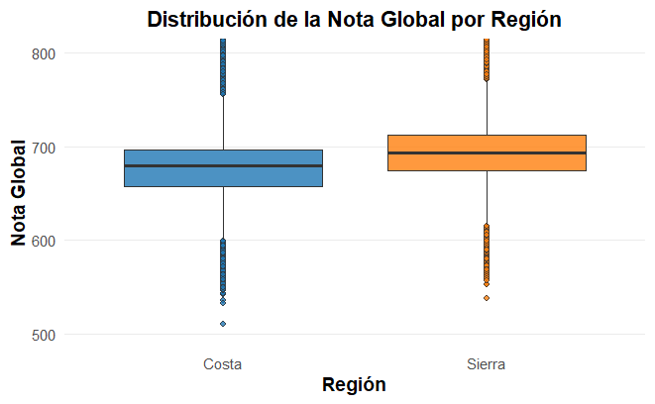
Figura 5 Distribución de la nota Global por Región

Nota: La gráfica pone en evidencia que el rendimiento de la Sierra es consistentemente mas alto. La ubicación de las cajas muestra que la mayoría de los estudiantes logran puntajes superiores a los de la Costa, confirmando que la brecha regional no se debe a casos aislados, sino a una diferencia marcada en toda la población evaluada.

Figura 6: Distribución estudiantes por región
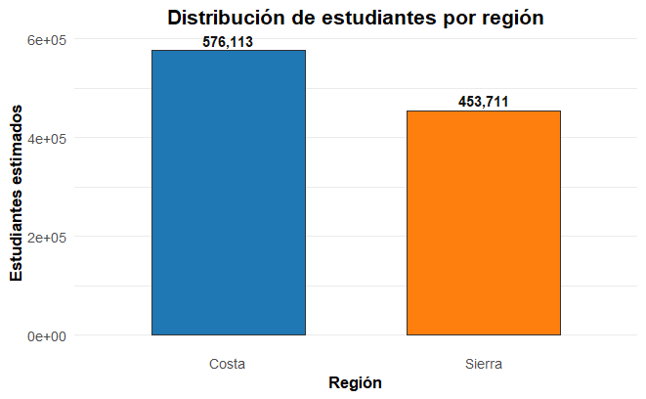
Nota: Se presenta el volumen de la población estudiantil representada en el estudio. Se visualiza que la región Costa cuenta con mayor cantidad de estudiantes estimados (576,113) frente a la Sierra (453,711) lo cual posee una alta representatividad al abarcar a mas de 1 millón de estudiantes a nivel global.

